УДК 622.678

БЛОК ВЕСОВОЙ ЗАГРУЗКИ СКИПА

Руднев М.В., студент; Жовтобрух С.А., ассистент
(Донецкий национальный технический университет. г. Донецк, Украина,)

Основной целью применения устройств управления загрузкой углем скипов по массе, является достижение оптимальных режимов работы подъемных установок, избежание перегрузов в их приводах, преждевременному выходу из строя механизмов. Важным моментом в применении таких устройств является снижение высоких динамических нагрузок на стыках направляющих профилей, расположенных в вертикальной горной выработке.
На современном этапе применяется аппаратура КДС, которая предназначена для автоматизации загрузки по весу дозирующих устройств скиповых шахтных подъемных установок. Аппаратура используется в комплексе с разгрузочными устройствами, оборудованными промежуточными бункерами-дозаторами с питателями любого типа. Комплекс снабжен элементами регулировки верхнего и нижнего уровней срабатывания сигнальными лампочками и индикаторами степени загрузки дозировочных бункеров, устройствами контроля целостности линии связи. Также известна аппаратура управления загрузкой скипов типа АЗС.У5, которая предназначена для автоматизации технологических операций загрузки скипов, контроля заполнения дозаторов и аккумулирующего бункера, выдачи команд для управления подъёмной машиной без оператора в загрузочной камере. Данная аппаратура предназначена для применения в камерах загрузочных устройств.
Для реализации технического задания весовой загрузки скипа было разработано устройство (см. рисунок 2), с применение интегральных микросхем и микропроцессорной техники. Разработанное устройство выполняет функции: контроль наличия или отсутствия скипа в загрузочных кривых, загрузку мерного бункера и загрузку сосуда, выявление аварийных режимов связанных с заклиниванием скипа, формирование управляющих команд для управление приводом затвора мерного бункера и приводом питателя, осуществление индикации о возникновении аварийного режима.
Работа разработанного устройства происходит следующим образом - в том случае если скип «подошел» в загрузочные кривые, магнитоуправляемый контакт МК1 замыкается, ток начинает проходить через светодиод оптопары и как следствие открывается фототранзистор. На выходе логического элемент DА 5.2 появляется логическая единица. Одновременно происходит проверка наличия угля в мерном бункере с помощью тензодатчиков R3 и R4, которые включены в измерительный мост, и если мерный бункер загружен - на выходе мостовой схемы формируется сигнал, который усиливается усилителем DA1. Усиленный сигнал подается на вход компаратора DA2 и сравнивается с опорным напряжение. В том случае если масса в бункера имеет заданное значение - выходной сигнал с выхода компаратора меняется, подаваемый на вход логического элемента DA 5.1. Сформированные выходные сигналы логических элементов подаются на порты микроконтроллера DA4. Команда на отпирание затвора мерного бункера поступает с порта микроконтроллере на базу транзистора VT1. По истечению временной задержки, формируемой микроконтроллером, отведенной для загрузки скипа, подаются сигналы на базы транзисторов VT2,VT3 для закрытия затвора и включения привода питателя, производящего загрузку мерного бункера из бункера большой емкости. По истечении процесса загрузки мерного бункера, ход которого отслеживается тензодатчиками R3 и R4, привод питателя отключается.
Сигнал на выполнение подъема сосуда подается микроконтроллером на базу транзистора VT4. Промежуточные реле К1-К4 служат для согласования с контакторами, необходимых для коммутации силовой цепи. Герконы МК2, МК3 служат для контроля закрытия или открытия затвора мерного бункера. В том случае если затвор не открылся или не закрылся по причине заклинивания, выдаются сигналы на светодиоды VD4, VD5. Светодиод VD3 служит для отображения хода загрузки скипа, а VD2 для отображения хода загрузки мерного бункера. Микроконтроллер получает стабилизированное питание от стабилизатора напряжения DA3.
Программируемые временные задержки, определяющие время загрузки скипа, время загрузки мерного бункера, время между закрытием затвора и началом подъема скипа формируются микроконтроллером.
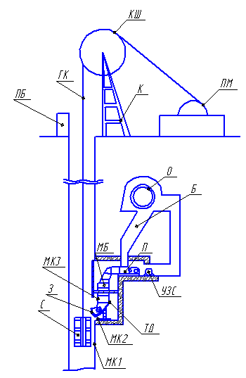
Рисунок 1 – Схема технологического комплекса:

ПМ – подъемная машина;
К – копер;
КШ – копровой шкив;
ГК –головной канат;
ПБ – приемный бункер,;
МК – магнитоуправляемый контакт (геркон); С – скип;
З – затвор;
П – питатель;
ТД – тензодатчик;
МБ – мерный бункер,
УЗС – устройство загрузки скипа;
Б – бункер;
О - опрокидыватель

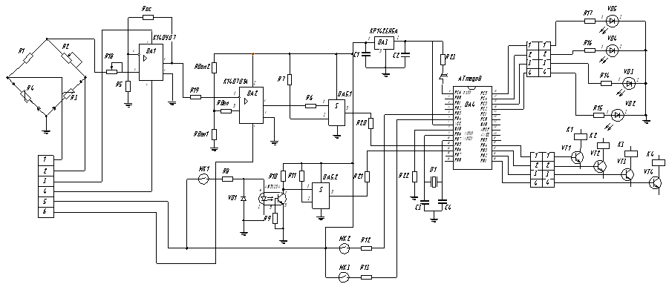

Рисунок 2 – Принципиальная схема блока загрузки скипа

